-

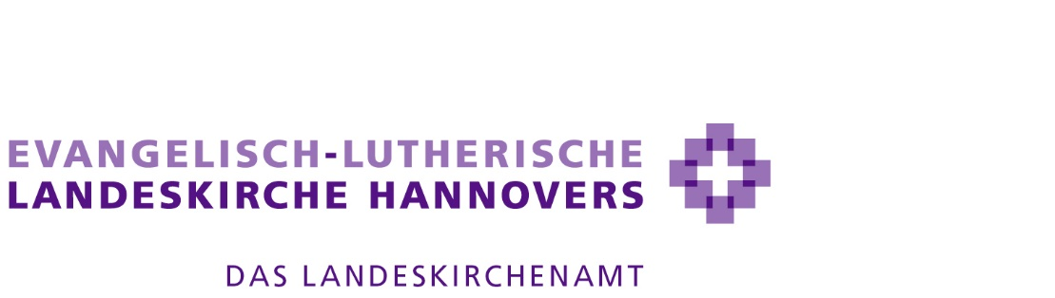

Vorgangsnummer:  Wird vom LKA ausgefüllt  Case Number:  (to be filled in by the Church Office) | Klicken oder tippen Sie hier, um Text einzugeben.
Projekttitel/  Veranstaltung:  Project title/Event: | Klicken oder tippen Sie hier, um Text einzugeben.
Antrag von mit Anschrift:  Application by with adress: | Klicken oder tippen Sie hier, um Text einzugeben.
Mitglied IKCG/ACKN  Member IKCG/ACKN | IKCG ☐  ACKN ☐
Gesamtkosten:  Total cost: | Klicken oder tippen Sie hier, um Text einzugeben.
Davon beantragter Zuschuss:  Amount of grant applied for: | Klicken oder tippen Sie hier, um Text einzugeben.
Ansprechperson mit Kontaktdaten (Telefon/E-Mail):  Contact person with contact details (phone/email): | Klicken oder tippen Sie hier, um Text einzugeben.
Projektzeitraum:  Dates, from and to/Project period: | Klicken oder tippen Sie hier, um Text einzugeben.
Bankverbindung IBAN und BIC:  Bank account details IBAN and BIC: | Klicken oder tippen Sie hier, um Text einzugeben.

Antrag auf Projektförderung / Application Projectfunding

Bitte ggfs. weitere Blätter beifügen, wenn der vorgegebene Platz nicht ausreicht.
Please attach more sheets if the space provided is insufficient.

Beschreiben Sie das Projekt/die Veranstaltung. Fügen Sie außerdem einen Programmablauf und die Einladung zur Veranstaltung bei:
Describe the project/the event. In addition, please include a programme, as well as an invitation to the event:

Klicken oder tippen Sie hier, um Text einzugeben.

Wie viele Teilnehmende erwarten Sie?
How many people are you expecting to participate?

Klicken oder tippen Sie hier, um Text einzugeben.

Welche Maßnahme des Projektes/der Veranstaltung soll gefördert werden? (z.B. ein Referentenhonorar, Material oder die gesamte Veranstaltung anteilig?)
Which part of the project/the event is to be sponsored (e.g. the speaker’s fee, material or a proportion of the total costs of the event)?
Klicken oder tippen Sie hier, um Text einzugeben.

Welche Ziele sollen mit dem Projekt/der Veranstaltung erreicht werden?
Which objectives are you hoping to achieve through this project/event?
Klicken oder tippen Sie hier, um Text einzugeben.

Mit welchen anderen Gemeinden kooperieren Sie für dieses Projekt?
With which other congregations are you co-operating in this project?
Klicken oder tippen Sie hier, um Text einzugeben.

Wird die Gruppe, die von dem Projekt/der Veranstaltung profitieren soll, in die Planung mit eingebunden? In welcher Form?
Is the group that is to profit from the project/the event involved in the planning? In which way?
Klicken oder tippen Sie hier, um Text einzugeben.

Die Klicken oder tippen Sie hier, um Text einzugeben.
The click or tap here to insert text.
(Antragstellende Gemeinde) erklärt sich mit folgenden Voraussetzungen für eine Projektförderung einverstanden:
(Applicant congregation) affirms their agreement with the following requirements for project funding:

- Die Klicken oder tippen Sie hier, um Text einzugeben.
The Click or tap here to insert text.
(Name antragstellende Gemeinde) erkennt hiermit die Allgemeinen Nebenbestimmungen für Zuwendungen zur Projektförderung (ANBest-P) an. (Können auf der Webseite https://www.landeskirche-hannovers.de/evlka-de/wir-fuer-sie/erleben/kirche-weltweit/international eingesehen werden)
(name of applicant congregation) hereby recognises the provisions specified in the form “General Ancillary Provisions on Grants for the Promotion of Projects” (Allgemeine Nebenbestimmungen für Zuwendungen zur Projektfördering; ANBest-P)”. (These can be found on the website https://www.landeskirche-hannovers.de/evlka-de/wir-fuer-sie/erleben/kirche-weltweit/international)

- Die antragstellende Gemeinde übermittelt spätestens zum Ende des Jahres, in dem das Projekt/die Veranstaltung stattgefunden hat, einen Finanzbericht, aus dem alle Einnahmen und Ausgaben hervorgehen. (Siehe allgemeine Nebenbestimmungen.)
By the end of the year in which the project/the event took place, at the very latest, the applicant congregation is to present a financial report documenting all income and expenditure (see “General Ancillary Provisions”).

- Die antragstellende Gemeinde übermittelt spätestens zum Ende des Jahres, in dem das Projekt/die Veranstaltung stattgefunden hat einen schriftlichen Projektbericht. In diesem Bericht soll insbesondere auf folgende Fragen eingegangen werden. (Ein Formular für den Bericht wird mit der Bewilligung übermittelt):
By the end of the year in which the project/event took place, at the very latest, the applicant congregation is to present a written report regarding the project. This report is to focus, in particular, on the following questions: (A template for the report will be enclosed with the Notice of Award.)

- Wie viele Personen haben teilgenommen? Ggfs. teilnehmende Kooperationspartner nennen.
How many people have taken part? Please also name participating co-operation partners, if applicable.
- Was lief gut, was nicht? Welche der im Antrag genannten Ziele konnten umgesetzt werden?
What went well, what did not? Which of the objectives that were specified in the application were achieved?
- Welche der im Antrag genannten Ziele konnten nicht verwirklicht werden? Warum nicht?
Which of the objectives that were specified in the application were not achieved? Why not?
- Wie hat das Projekt/die Veranstaltung die Gemeinschaft gestärkt?
In which way did the project/the event strengthen the community?
- Wie und mit wem wurde das Projekt/die Veranstaltung ausgewertet?
In which way, and with whom, was the project/the event evaluated?
- Wurden Möglichkeiten angedacht, wie künftige Projekte/Veranstaltungen durch weitere Eigenmittel/Fremdmittel finanziert werden können?
Have potential avenues which might secure funding of future projects/events been explored; either through self-funding or external funds?
- Ggfs. Fotos des Projektes/der Veranstaltung
Please enclose photos of the project/the event, if available.

Datum
Date ………………………………………………
Unterschrift Antragsteller
Signature of the Applicant
(Zeichnungsberechtigte/Zeichnungsberechtigter)
(authorised signature)

Anlagen:
- Kosten –und Finanzierungsplan ist dem Antrag beizufügen
- Ggfs. weitere Unterlagen zum Antrag

Enclosed:
- A cost projection and financing plan is to be attached to the application.
- If applicable, further documents that are relevant to the application.

